# 4 GRADE UNIT 1 CLASSROOM RULES – OKUL KURALLARI

**can**: -e,a bilmek **open**: açmak   
**window**: pencere **now**: şimdi  
**may**: izinli olmak **please**: lütfen  
**cam**: gelmek  **sit down:** oturmak  
**of course:** elbette **shut**: kapamak  
 **go out:** dışarı çıkmak **eat**: yemek  
**stand up:** kalkmak,uyanmak **make**:yapmak  
**drink**: içmek **Be quite:** sessiz ol  
**join**: katılmak, iştirak etmek  
**geme**: oyun **play**: oynamak  
**crayons**: pastel boya **take**: almak  
**sure**: kesinlikle, muhakkak   
**help**: yardım etmek **do**: yapmak  
**friends**: arkadaş **parents**: ebeveyn  
**feel**: hissetmek **people**: insan  
**how**: nasıl **listen**: dinlemek  
**or**: veya, ya da **into**: içine **ret**: kırmız  
**late**: geçikmek **match**: eşleştirmek  
**new**: yeni **student**: öğrenci  
**thanks**: teşekkürler **lets**: hadi  
**apple**: elma **turn**: dönmek **eraser**: silgi  
**right**: sağ **give**: vermek **line**: cizgi  
**clean**: silmek **like**: hoşlanmak  
**look**: bakmak **list**: listelemek  
**forget**: unutmak **each**: karşılıklı  
**everyboody**: herkes **use**: kullanmak  
**page**: sayfa **dirty**: kirli **green**: yeşil   
**together**: beraber **eat**: yemek  
**keep clean**: temiz tutmak **hand**: el  
**find**: bulmak **complete**: tamamlamak  
**prepare**: hazırlamak **when**: ne zaman  
**on time:** zamanında **raise**: kaldırmak  
**fight**: dövüşmek **run**: kosmak   
**jump**: sıçramak **speak**: konuşmak  
**responsibilities**: sorumluluk **blue**: mavi  
**Excuse me!** Özür dilerim **leav**: ayrılmak  
**swim**: yüzmek **pencil**: kurşun kalem  
 **yellow**: sarı **white**: beyaz **black**: siyah   
**write**: yazmak **number**: sayı  
**paper**: kağıt **smal**: küçük **gray**: gri  
**say**: demek **door**: kapı **orange**: portakal  
**ride**: sürmek **bike**: bisiklet **brown**: kahve

**Can I open the window? — Sorry, not right now.** Pencereyi açabilir miyim? **modal subj. Verb  
tarz fiili özne fiil**

**May I cam in? - Yes you may.** İçeri girebilir miyim?  
**May I sit down? - Of course, sit down, please.** Oturabilir miyim?  
**May I join the game? - Sure. Let’s play.** Oyuna katılabilir (girebilir) miyim?  
**May I take your crayons? - Of course .** Partel boyanı alabilir miyim?  
  
Fiil başa getirilir ve özne ikinci sırada yer alır. Modal fiil söz konusu  
ise modal fiil başta ikinci fiil mastar halde modal fiilden sonra

Listen to your teacher. – Öğretmenini dinle  
Complete your work on time. – Ödevlerini zamanında yap **Önce fiil mastar hal**  
Come to school on time. – Okula zamamda gel   
Raise your hand to speak. – Konuşmak için elini kaldır   
Don’t run. – Koşma   
Don’t jump. – Zıplama  
Don’t fight. – Dövüşme  
Keep your classroom clean. – Sınıfınızı temiz tutun  
Don’t eat in the classroom. – Sınıfta yemek yeme

One 1 Two 2 Three 3  
Four 4 Five 5 Six 6  
Seven 7 Eight 8 Nine 9  
Ten 10 **Eleven 11**   
**Twelve 12** **Thirteen 13**   
Fourteen 14 **Fifteen 15**   
Sixteen 16 Seventeen 17   
Eighteen 18 Nineteen 19   
Twen**ty** 20 Thirty 30   
Forty 40 Fifty 50  
**talk:** konuşmak **lake**: göl  
**underline**: altını cizmek **book**: kitap   
**eis**: dondurma **sharpener**: açacak  
**board**: yazı tahtasi ask: sormak  
**classroom**: sınıf **school**: okul  
**old**: yaşlı **year**: yıl **read**: okumak  
**How many:** kaç tane para  
**where:** nerede , nereye **left**: sol

Olumlu cümlelerde „yes“ olumsuz cümlelerde ise „dont“ ya da „no“  
kullanılır.

**Colors - Renkler**

**ret green blue yellow brown wihte black gray orange  
kırmızı yeşil mavi sarı kahverengi beyaz siyah gri portakal**

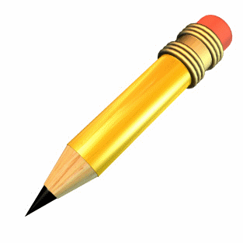

*a*

*a*



*a*





*a*

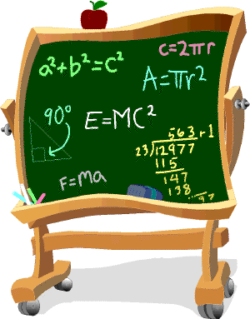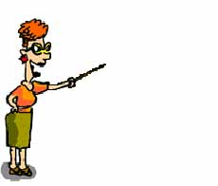

Underline

Write

Circle

Point to the board

Make a line

Look at

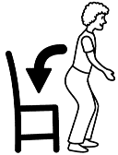

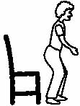

*a*

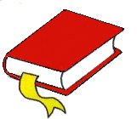

Cross out

Close your book

Open your book

Stand up

Sit down

Read

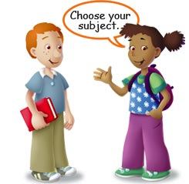

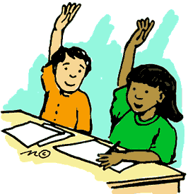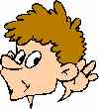

Talk to your partner

Listen to

Raise your hand

***A) Aşağıdaki resimlerin yanına uygun olan ingilizce tabiri yazınız.***

***................................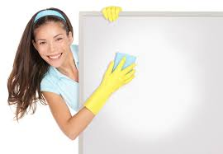................. ..........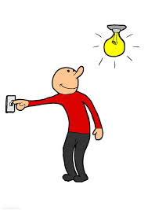........................... 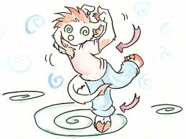.........................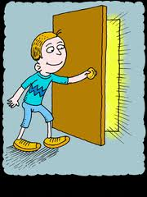.............................***

***B) Aşağıdaki ingilizce kalıp cümlelerin Türkçe karşılıklarını yazınız.***

***please: ................................... sure: .................................. here are you: ......................... thank you: ..........................***  ***excuse me! ...........................***

***C) Aşağıdaki sınıf malzemelerinin yanına ingilizcelerini yazınız.***

***............................... 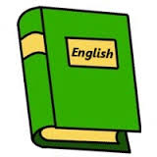.......................... 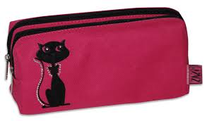..........................  
.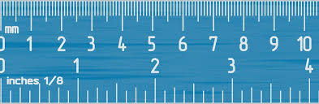........................ 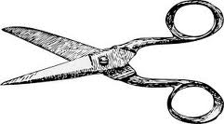..........................***

***D) Aşağıdaki rakam ve sayıların yanlarına ingilizcelerini yazınız.***

***3 : .................................... 18 : ................................... 50 : .................................... 76 : .................................... 100 : ...................................***

***E) Aşağıdaki cümlelerin yanına Türkçe karşılıklarını yazınız.***

***1- May I come in? ............................................... 2- Give me the eraser. ............................................***

[***www.eegitimim.com***](http://www.eegitimim.com) 